**Plan de Pruebas de Software**

***SHAIR|SENA***

***Fecha: [08/08/2024]***

**Tabla de contenido**

Historial de Versiones 4

Información del Proyecto 4

Aprobaciones 4

Resumen Ejecutivo 5

Alcance de las Pruebas 5

Elementos de Pruebas 5

Nuevas Funcionalidades a Probar 6

Pruebas de Regresión 6

Funcionalidades a No Probar 7

Enfoque de Pruebas (Estrategia) 7

Criterios de Aceptación o Rechazo 8

Criterios de Aceptación o Rechazo 8

Criterios de Suspensión 8

Criterios de Reanudación 9

Entregables 9

Recursos 10

Requerimientos de Entornos – Hardware 10

Requerimientos de Entornos – Software 10

Herramientas de Pruebas Requeridas 11

Personal 11

Entrenamiento 12

Planificación y Organización 12

Procedimientos para las Pruebas 12

Matriz de Responsabilidades 13

Cronograma 13

Premisas 14

Dependencias y Riesgos 14

Referencias 15

Glosario 15

**Historial de Versiones**

|  |  |  |  |  |
| --- | --- | --- | --- | --- |
| **Fecha** | **Versión** | **Autor** | **Organización** | **Descripción** |
| 20/02/2023 | 1.0.0 | Estiven Montoya Torres | SHAIR | Inicio de proyecto |
| 04/10/2023 | 2.0.0 | Estiven Montoya Torres | SHAIR | Implementación de nuevas tecnologías, rediseño y reestructuración |
| 17/04/2024 | 3.0.0 | Estiven Montoya Torres | SHAIR | Reinicio total del proyecto debido a un cambio de enfoque y cliente |

**Información del Proyecto**

|  |  |
| --- | --- |
| Empresa / Organización | SHAIR |
| Proyecto | SHAIR|SENA |
| Fecha de preparación | 17/04/2024 |
| Cliente | Centro textil y de gestión industrial |
| Patrocinador principal | Estiven Montoya Torres |
| Gerente / Líder de Proyecto | Estiven Montoya Torres |
| Gerente / Líder de Pruebas de Software | Estiven Montoya Torres |

**Aprobaciones**

|  |  |  |  |  |
| --- | --- | --- | --- | --- |
| **Nombre y Apellido** | **Cargo** | **Departamento u Organización** | **Fecha** | **Firma** |
|  |  |  |  |  |
|  |  |  |  |  |
|  |  |  |  |  |
|  |  |  |  |  |

**Resumen Ejecutivo**

Este plan de pruebas busca recopilar los resultados obtenidos por la pruebas en el software, estos resultados se esperan que cumplan con las expectativas establecidas en los requisitos no funcionales y con las esperadas para un óptimo funcionamiento, como estabilidad del servidor, la base de datos y los mismos datos, la seguridad, la protección contra ataques y robos, los tiempos de respuesta y el rendimiento bajo presión.

**Alcance de las Pruebas**

**Elementos de Pruebas**

A continuación, se listan los módulos y procesos que se van a someter a pruebas:  
Principal:

* Visualizar la fecha y hora actual
* Visualizar el nombre de la página
* Visualizar un anuncio
* Visualizar las noticias
* Menú con opciones
* Crear recomendaciones
* Acceder al inicio de sesión

Usuarios:

* Inicio de sesión
* Crear administrador
* Modificar administrador
* Eliminar administrador
* Visualizar noticias del administrador
* Eliminar noticias del administrador
* Descripciones

Noticias:

* Visualizar noticias
* Crear noticias
* Editar noticias
* Eliminar noticias
* Descripciones

Anuncios:

* Visualizar anuncios
* Crear anuncios
* Editar anuncios
* Eliminar anuncios
* Descripciones

Recomendaciones:

* Visualizar recomendaciones
* Eliminar recomendaciones

**Nuevas Funcionalidades a Probar**

* Visualización de fecha
* Visualización de hora
* Visualización de nombre de la plataforma
* Visualización de anuncios
* Funcionamiento del botón de sliders
* Visualización de noticias
* Activación del botón de herramientas
* Desactivación del botón de herramientas
* Acceso a formulario de recomendaciones
* Validación de campos del formulario
* Carga de archivos
* Envío de formulario
* Manejo de errores
* Acceso a panel de inicio de sesión
* Validación de campos de inicio de sesión
* Validación de usuarios
* Inicio de sesión
* Carga de datos como superadministrador
* Visualización de administradores
* Visualización de noticias de administradores
* Modificación de campos de administrador
* Eliminación de administradores
* Eliminación de noticias de administradores
* Acceso a formulario de creación de administradores
* Creación de administradores
* Visualización de recomendaciones
* Aprobación de recomendaciones
* Desaprobación de recomendaciones
* Eliminación de recomendaciones
* Carga de datos como administrador
* Visualización de noticias como administrador
* Modificación de noticias
* Eliminación de noticias
* Acceso a formulario de creación de noticias
* Creación de noticias
* Visualización de anuncios como administrador
* Modificación de anuncios
* Eliminación de anuncios
* Acceso a formulario de creación de anuncios
* Creación de anuncios
* Visualización de recomendaciones aprobadas como administrador
* Eliminación de recomendaciones
* Comportamiento en dispositivos móviles

**Pruebas de Regresión**

* Tiempo de respuesta del servidor
* Trafico de los datos
* Seguridad de los datos
* Compatibilidad con navegadores
* Adaptabilidad de la plataforma

**Funcionalidades a No Probar**

* Portabilidad del software:

Esto no se probará ya que el software se encuentra en etapa de desarrollo y no de producción, por ende es imposible realizar pruebas de portabilidad del mismo

**Enfoque de Pruebas (Estrategia)**

Las pruebas que se van a realizar son pruebas unitarias y automatizadas con ayuda de Cypress.

**Criterios de Aceptación o Rechazo**

**Criterios de Aceptación o Rechazo**

Todas las pruebas deben ser superadas con éxito para cumplir aprobar el plan de pruebas, es decir, el 100% de las pruebas unitarias y automatizadas deben completarse con éxito, en caso de lo contrario, se deben corregir y reintentar hasta cumplir con los criterios de aceptación.

**Criterios de Suspensión**

En caso de que el porcentaje de éxito no supere el 75%, se suspenderá por completo la ejecución de pruebas para realizar las correcciones necesarias

**Criterios de Reanudación**

Se reanudarán las pruebas cuando todos los errores hayan sido intervenidos

**Entregables**

Se entregará un informe evaluando los puntos que se someterán a pruebas y su resultado, generando un resultado general.

**Resultados de pruebas**

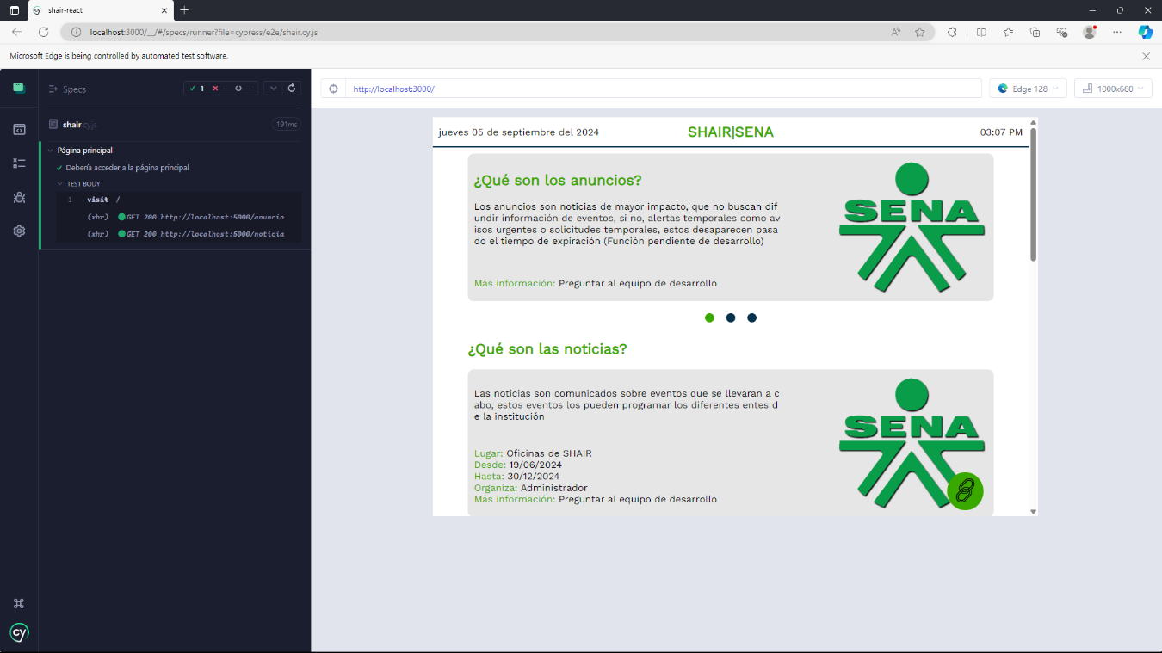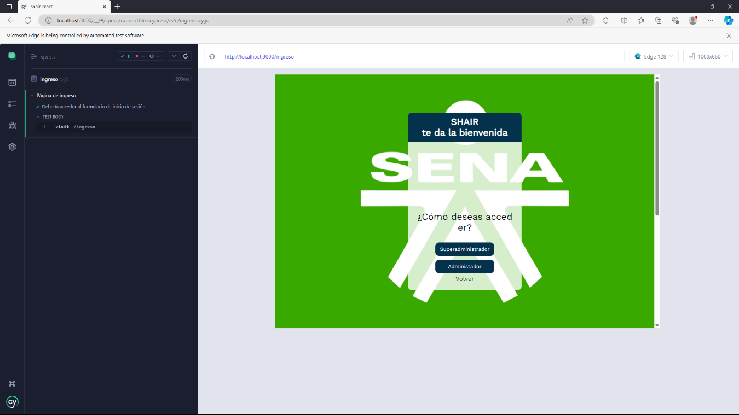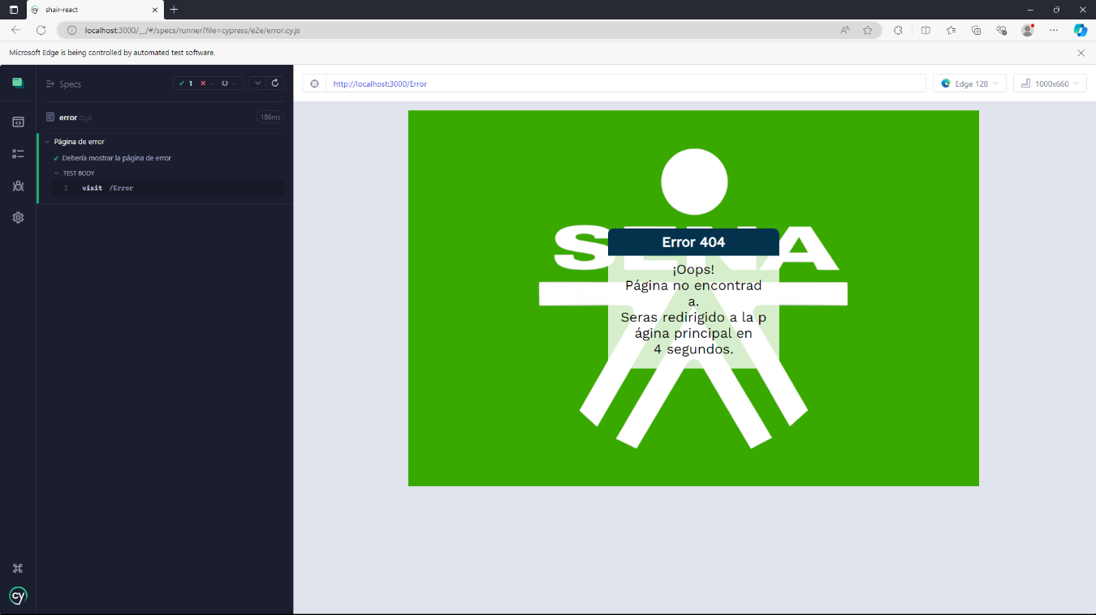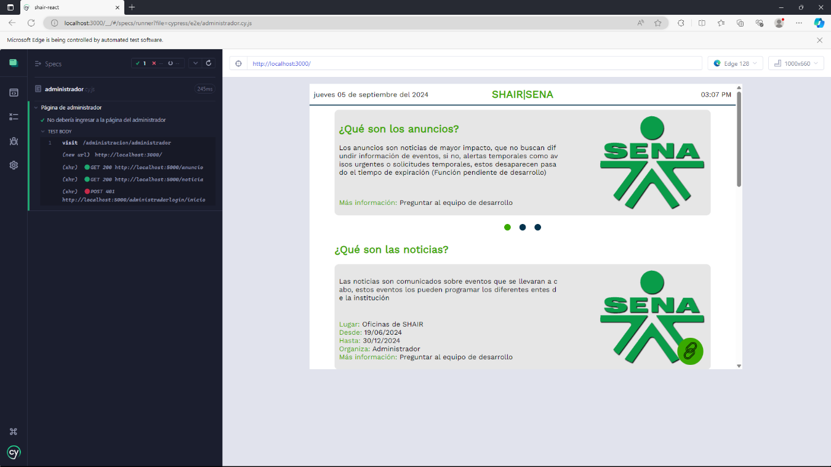

**Recursos**

**Requerimientos de Entornos – Hardware**

Computadores con las siguientes especificaciones mínimas:  
Intel Core i3 7000/ AMD Ryzen 3 3300 o superior

8GB RAM

HDD 500GB

Nvidia gt 730

Conexión a internet

**Requerimientos de Entornos – Software**

Sistema operativo Windows 11

Programa de servidor (XAMPP o WAMPP)

Node JS

Apache

React Native.js

Express.js

**Herramientas de Pruebas Requeridas**

Cypresss

**Personal**

1 Líder de Pruebas

2 Analista de Pruebas

1 especialistas en automatización de pruebas

**Entrenamiento**

No se presentan necesidades

**Planificación y Organización**

**Procedimientos para las Pruebas**

Iniciar el servidor

Iniciar la base de datos

Iniciar el Backend

Iniciar el Frontend

Iniciar el software de pruebas

Realizar pruebas

Recopilar datos

Generar informe

**Matriz de Responsabilidades**

Estiven Montoya Torres – (TODO)

**Cronograma**

|  |  |  |  |
| --- | --- | --- | --- |
| Prueba | Descripción | Responsable | Fecha |
| Prueba unitaria de rutas | Se realizó pruebas de rutas para comprobar su funcionamiento | Estiven Montoya Torres | 05/09/2024 |
| Prueba unitaria de funcionalidades | Se realizó pruebas en los componentes para comprobar su funcionamiento | Estiven Montoya Torres | 05/09/2024 |

**Premisas**

Actualmente las únicas limitaciones presentes son por parte del estado del software, pues este se encuentra en construcción y no en producción, por ende no se pueden ejecutar las pruebas de portabilidad.

**Dependencias y Riesgos**

* Dependencias con Desarrollos.
* Dependencias con otros proyectos.
* Disponibilidad de recursos.
* Restricciones de tiempo.
* Premisas que resulten no ser ciertas.

**Referencias**

No se poseen referencias

**Glosario**

Definiciones de términos usados en la documentación, y general sobre el área de pruebas.